附件1：转专业申请条件
根据《北京化工大学本科生转专业实施细则（试行）》（北化大校教发[2018]35 号）文件有关规定，转专业申请条件如下：
一、学生符合下列情况之一的，可以申请转入除艺术类和体育类专业之外的专业：
（一）对其他专业有兴趣和专长，并取得一定成绩，转专业更有利于其学习和发展的学生。所取得的成绩包含但不限于：
1．参加相关专业大学生创新创业项目并取得一定成果；
2．在相关专业发表论文或申请专利；
3．在相关专业学科竞赛中获奖；
4．提前预修了相关专业课程且成绩优良。
（二）GPA>3.0的学生。
（三）按照入学时各专业录取分数排序，申请由被录取的高分专业转入低分专业学习的学生。
二、学生有下列情况之一的，一般不予考虑转专业：
（一）正在休学或保留学籍的学生。
（二）按照国家或者学校招生规定不得转专业的学生。
（三）学校在录取前与学生约定不得转专业的学生。
（四）四年级的学生。
三、学生有下列情况之一的，有限制条件的转专业：
（一）录取到中外合作办学项目和机构的各专业学生，在符合第一条所述条件，且在外方合作学校同意的前提下，可以在中外合作办学项目和机构所包含的各专业之间申请转专业，但不能申请转出至其他学院的各专业。
（二）其他学院各专业的学生可以申请转入中外合作办学项目和机构各专业，但中外合作办学项目和机构各专业接收人数不能超过当年度的专业招生计划数。
（三）大类招生专业分流后，不允许在该大类内转专业。
（四）已转过专业的学生。

附件2：各年级各专业可接收人数
2018级各专业可接收人数
学院 | 专业 | 可接收人数
化学工程学院 | 化学工程与工艺（英才班） | 2
 | 化学工程与工艺 | 8
 | 环境工程 | 11
材料科学与工程学院 | 材料科学与工程 | 12
 | 高分子材料与工程 | 28
 | 功能材料 | 4
机电工程学院 | 过程装备与控制工程 | 19
 | 机械设计制造及其自动化 | 18
 | 安全工程 | 10
信息科学与技术学院 | 计算机科学与技术 | 5
 | 数据科学与大数据技术 | 13
 | 测控技术与仪器 | 6
 | 通信工程 | 4
 | 电子信息工程 | 4
 | 自动化 | 10
经济管理学院 | 工商管理 | 11
 | 国际经济与贸易 | 14
 | 会计学 | 8
 | 物流管理 | 13
 | 信息管理与信息系统 | 4
文法学院 | 公共事业管理 | 2
 | 行政管理 | 2
 | 英语 | 2
生命科学与技术学院 | 生物工程 | 11
 | 生物医学工程 | 8
 | 制药工程 | 13
国际教育学院 | 机械设计制造及其自动化（中美） | 3
 | 生物工程（中美） | 5
巴黎居里工程师学院 | 工科试验班（巴黎居里工程师学院） | 1
数理学院 | 电子科学与技术 | 9
 | 数学与应用数学 | 2
 | 信息与计算科学 | 2
 | 金融数学 | 2
化学学院 | 化学 | 10
 | 应用化学 | 10

2019级各专业可接收人数
学院 | 专业 | 可接收人数
化学工程学院 | 工科试验班（绿色化工与新能源类） | 20
 | 环境工程 | 5
材料科学与工程学院 | 材料科学与工程 | 9
 | 高分子材料与工程 | 28
 | 功能材料 | 4
机电工程学院 | 过程装备与控制工程 | 19
 | 机械设计制造及其自动化 | 18
 | 安全工程 | 8
 | 机器人工程 | 4
信息科学与技术学院 | 计算机类 | 10
 | 自动化类 | 11
经济管理学院 | 财务管理 | 8
 | 工商管理 | 8
 | 会计学 | 4
 | 国际经济与贸易 | 14
 | 物流管理 | 17
文法学院 | 法学 | 3
 | 公共事业管理 | 2
 | 行政管理 | 2
 | 英语 | 2
生命科学与技术学院 | 生物工程 | 4
 | 生物医学工程 | 1
 | 制药工程 | 17
国际教育学院 | 机械设计制造及其自动化（中美） | 6
巴黎居里工程师学院 | 化工与制药类 | 1
数理学院 | 电子科学与技术 | 11
 | 数学与应用数学 | 10
 | 信息与计算科学 | 5
 | 金融数学 | 6
化学学院 | 化学类 | 21

附件3：转专业线上申请操作指南
一、登陆VPN
（一）方法1：进入网址：https://cit.buct.edu.cn/wjxz/120204.htm，根据网页操作说明，下载并安装软件，然后登陆VPN；
（二）方法2：进入网址：https://w.buct.edu.cn/，在用户登陆处，输入数字校园的账号和密码登陆，然后进入“教务管理系统”即可。
如上述方法都无法登陆VPN，请联系信息中心老师协助解决问题，方法：企业微信——通讯录——员工服务——信息中心服务大厅，同时告知本学院教务老师。
二、登陆教务系统
VPN登陆成功后，使用谷歌或火狐浏览器登陆：https://jwglxt.buct.edu.cn。（特别注意：不要使用jwglxt-proxy.buct.edu.cn 或jwglxt-proxy2.buct.edu.cn登陆教务系统，这两个网址无法申请转专业）
三、个人手机号码维护
（一）路径：信息维护→学生个人信息维护；
（二）点击右上角“申请”，弹出对话框“申请修改个人信息”；
（三）选择标签栏“联系方式”：
1. 若“手机号码”正确，则无需维护；
2. 若“手机号码”为空或错误，则填写正确手机号，并点击“提交申请”按钮，所修改的手机号码立即生效。
四、转专业线上操作流程
（一）路径：报名申请→学生转专业申请；
（二）仔细阅读“转专业须知”；
（三）点击右上角“申报”，弹出对话框“申请转专业”；
1. 选择转入学院；
2. 选择转入专业：点击“转入专业”文本框右侧的“>”，弹出对话框“选择可选专业”（注意：该对话框下，点击专业名称即可查看该专业的考试科目、面试科目和考核方案）。
3. 上传相关证明材料，若以附件1第一条第一款和第二款理由申请转专业，必须将相关证明材料上传至教务系统“附件”处，第一条第三款不需要提供证明材料；
4．填写“申请理由”，申请理由必须注明“申请类型”，即满足附件1中的哪一项申请条件，并点击“确定”按钮；
5．返回“学生转专业申请”界面，勾选已申请的转专业记录，点击右上角“提交”按钮，确保审核状态处于“待审核”状态；
（四）数据的修改、取消申报、撤销申请和提交
1．“保存”状态下的转专业申请可“修改”、“取消申报”和“提交”；
2．“待审核”状态下的转专业申请如需“修改”或“取消申报”，必须先点击“撤销申请”后再操作。
最后数据确认无误后，请务必点击“提交”按钮；
（五）若申请两个志愿专业，则重复上述步骤，申请第二志愿；
（六）点击“流程跟踪”可查看目前审批进度，所在学院教学院长审批通过后，耐心等待转入学院考核通知即可。
附件4：各学院转专业微信群
化学工程学院 | 材料科学与工程学院
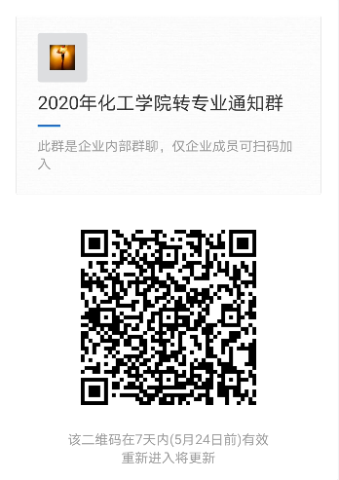 | 
机电工程学院 | 信息科学与技术学院
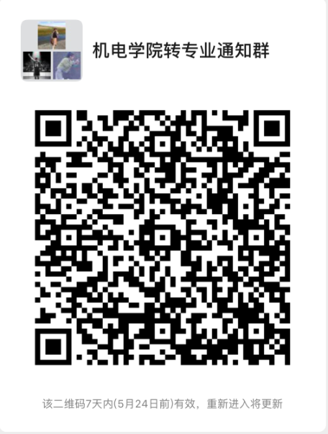 | 

经济管理学院 | 数理学院
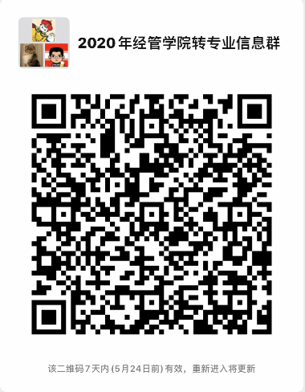 | 
化学学院 | 文法学院
 | 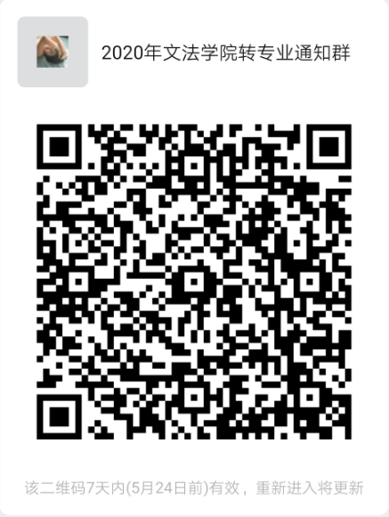

生命科学与技术学院 | 国际教育学院
 | 
巴黎居里工程师学院
